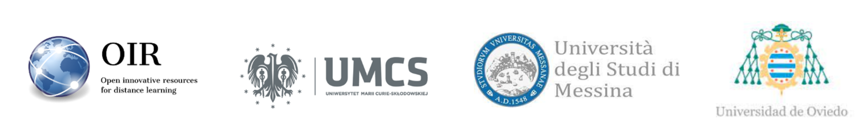
Program wydarzenia upowszechniającego rezultaty intelektualne projektu
Innowacyjne zasoby edukacyjne w kształceniu zdalnym
9.45 | Otwarcie konferencji
10.00 | Sesja wykładowa
Dr hab. Teresa Zubrzycka-Maciąg, prof. UMCS
Asertywność w komunikacji pomiędzy nauczycielem i uczniami
Dr hab. Anna Prokopiak
Edukacja kobiet i dziewcząt z zaburzeniami ze spektrum autyzmu
Dr hab. Agnieszka Lewicka-Zelent, prof. UMCS
O byciu empatycznym w relacji z drugim człowiekiem
11.00 | Przerwa kawowa
11.30 | Prezentacja rezultatów intelektualnych Projektu OIR
 | Rezultat 1. Programy i materiały szkoleniowe – dr hab. Agnieszka Lewicka-Zelent, prof. UMCS
 | Rezultat 2. Otwarte cyfrowe zasoby edukacyjne – dr Dorota Chimicz
 | Rezultat 3. Filmy dydaktyczne – dr Alicja Lisiecka
 | Projekcja filmu edukacyjnego Techniki radzenia sobie w sytuacjach trudnych, stresowych, kryzysowych
12.45 | Przerwa lunchowa
13.15 | Koncert muzyczny
14.00 | Przerwa
14.15– 15.15 | Sesja warsztatowa
 | Dr hab. Krzysztof Stachyra, prof. UMCS – Budowanie pozytywnego klimatu zajęć poprzez aktywności muzyczne
 | Dr Marlena Stradomska – Wspieranie ucznia w radzeniu sobie w sytuacjach trudnych
 | Dr Dorota Chimicz – Projektowanie uniwersalne w nauczaniu zdalnym w kontekście potrzeb uczących się o zróżnicowanych potrzebach edukacyjnych
 | Dr Alicja Lisiecka – Edukacja przez sztukę popularną
15.30– 17.00 | Konsultacje dla nauczycieli w zakresie korzystania z rezultatów intelektualnych projektu OIR
 | Dr hab. Agnieszka Lewicka-Zelent , prof. UMCS
 | Dr Dorota Chimicz
 | Dr Alicja Lisiecka

